Turngau-Eltern / Kind Turnen

Ausschreibung 2024
Eltern und Kind 2 + 3 Jahre (Jahrgang 2021 und 2022)
Hilfestellung an allen Posten
Auf dem Bauernhof
Übung 1
In den Stall gehen und nach den Tieren sehen.  Über die Langbänke gehen. | 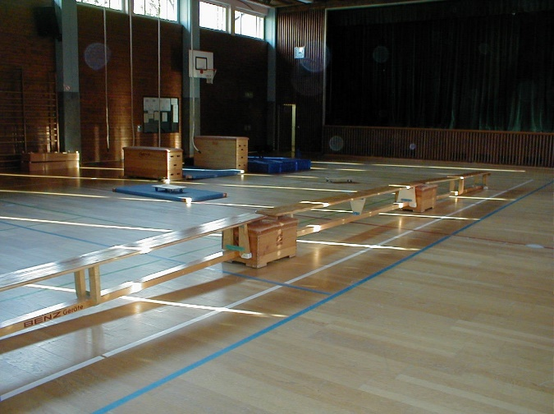

Übung 2
Im Hühnerstall  Vom Kästchen auf den Kasten klettern, über die Langbank krabbeln, vom Kasten auf die Weichbodenmatte springen (zum Stand). Gleich anschließend ein Ei (Bohnensäckchen) auf eine Matte (2m Entfernung) werfen. | 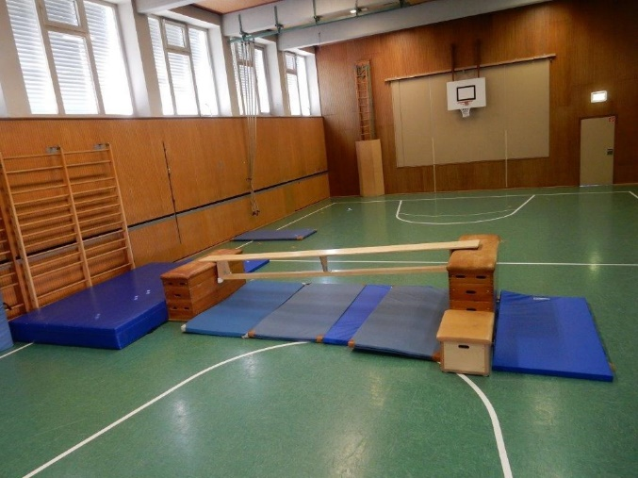
Übung 3
Schaue nach den Hasen  Krieche durch den Hasentunnel. | 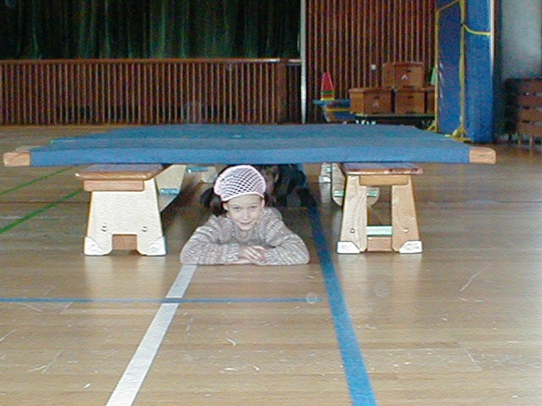

Übung 4

Stall ausmisten

Rolle die Mistkugel (Medizinball) die Rampe hoch und dann in den Kasten.

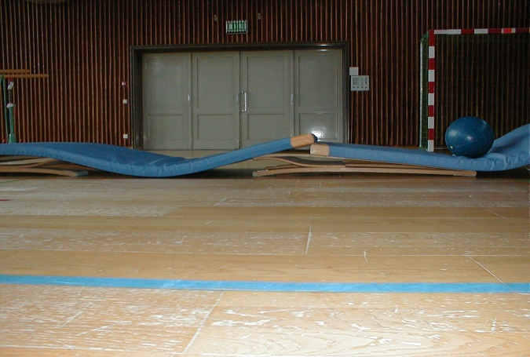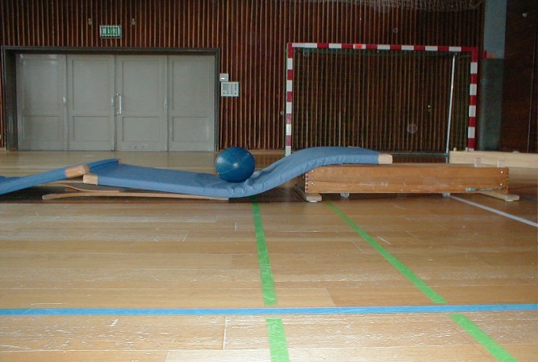
Übung 5
Auf der Pferdekoppel  Den Parcours durchlaufen (in die Reifen beidbeinig). Über die Mattenberge krabbeln, im Slalom um die Hütchen und über die Querstangen springen bzw. steigen. |  | 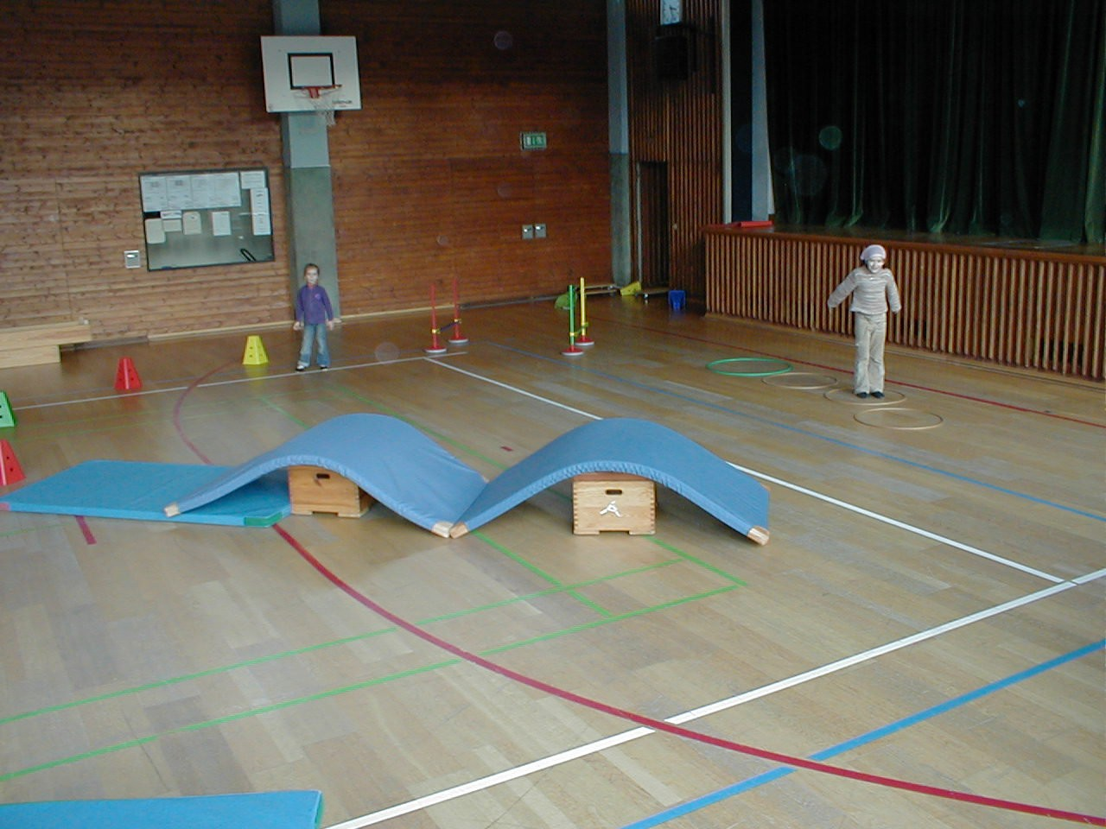
Übung 6
Rutschen über das Scheunendach  Über das Würfelkästchen auf das Dach (Kastentreppe) steigen und herunterrutschen. |  | 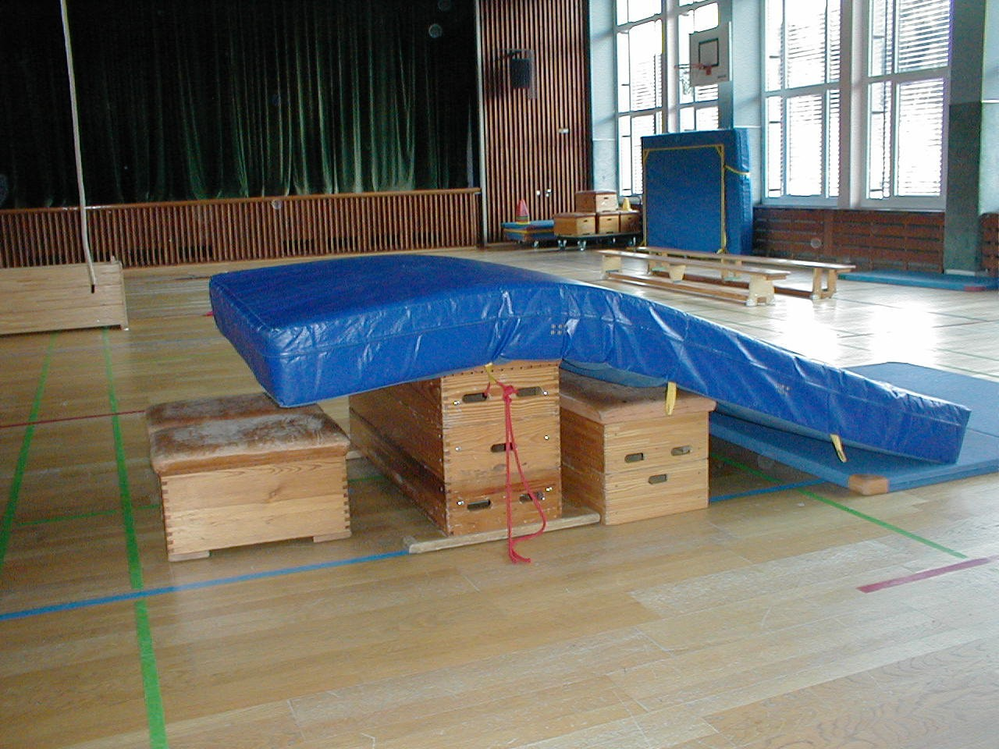
Übung 7

Wie eine Katze laufen

Über die schräg gestellte Langbank auf die Kastentreppe – dann erste Stufe rückwärts hinunter und auf die umgedrehte Langbank vorwärts balancieren

